- 网站备案刚刚通过，京ICP备12034994号 ，需要在首页呈现
【已经修改，也可在 系统 系统基本参数 网站版权新信息 自行修改 <p> </p>是一行的意思 】
- 团队精英中，男方在上女方在下，男方图片变形，女方信息已经更新，但是首页不能显示更新
【所有在列表中显示的摘要，要在文章摘要中修改，添加文章的时候可以直接看到，修改的话，在修改文章的高级参数里有文章摘要】
- 文章字体能否多加入一些中文字体，仿宋、宋体、楷体等
【原则上不行，使用宋体是最安全的，网站的字体是调用客户端本地的字体，如果调用的字体不存在，就会显示宋体或变形，你可以看所有的网站文字部分都是宋体，一些是微软雅黑】
- 团队精英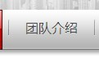点开以后应该有三项内容，团队介绍，王树德律师、赵娜律师，测试中点开直接进入了团队简介，律师介绍在左面的页面没有出现
【这个是按效果图走的，不知道你还要显示律师介绍。我已经加入 不知道效果是否可以，其实你可以自己在后台编辑内容的，我们做网站都不负责内容的添加的。】

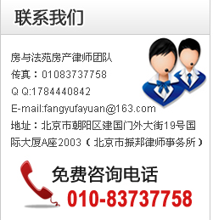
5、所有内页的“联系我们”中，字体与图像互相遮盖，和定稿的美工切图不一致，内容及排列均不一致！，（对比截图如下）
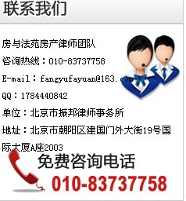

【我是想着弄一样你在后台好修改了，已经分开，可以了】
6、二手房中更新了五篇文章，但是点击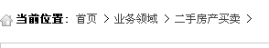，位置时，不能显示二手房文章列表，只能显示如下内容
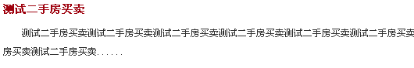
但是此文章也已经被其他内容所取代，标题及内容摘要还未删除。
【我浏览时并未看到，出现前后台数据不符的，只有2种情况，第一，你没有生成，第二，前台浏览的时候没有刷新，浏览器是有缓存的，修改后需要按F5刷新，你的问题很有可能是这情况】
7、点击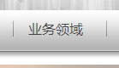后，进入的页面是文章页面，应该是业务领域的列表页面，这个页面让珍珠做，好像是落下了
【已加】
8、
栏目框，有二级页面的是不是应该设置下拉
【已加】
9、首页最新动态这里，文章应该完全在图片右边展示，和效果图不符
而且由于放到下面整体网站错位和下移（截图如下）
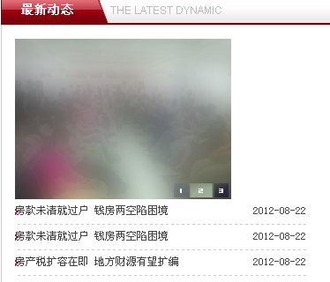
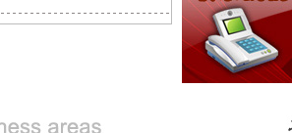

【已改】

10、首页业务领域，所展现五篇文章标题，标题显示字数建议设置为最多，因为测试中发现大部分文章题目不能完全显示（截图如下）
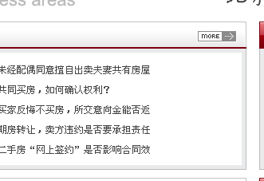

【已改】
11、联系我们页面与美工页面有出入，请调整，主要是小图标，如果是珍珠忘了切图的话，我告诉她一声（截图如下）

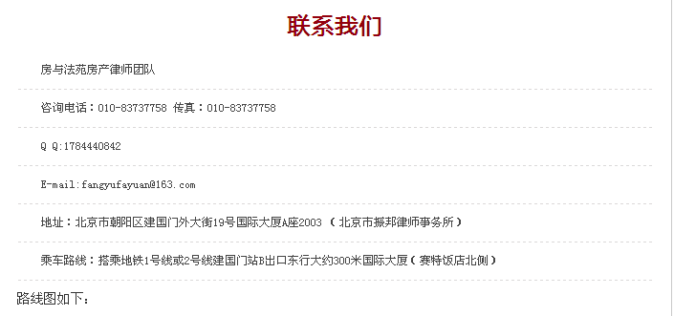

【已改】
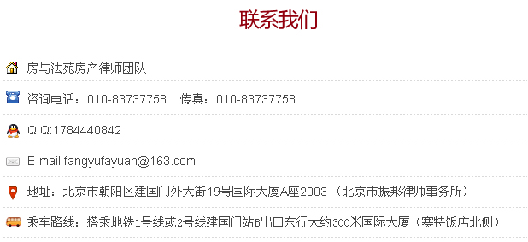

12、咨询留言当中，
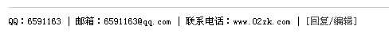
上述这些信息，应该网站管理员才能看到，一般浏览者是看不到全部的，程序是否是这样设计的？如果是本条可忽略，如果不是应更改
【注销后台管理后就看不到了，客户看不到的】
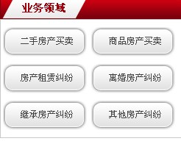
13每个业务领域都已经上传了文章，但是分页下图中的业务领域中，除了二手房以外的所有选项卡点击都不能连接到特定的文章列表中，点击后显示为空（截图如下）

【没生成】

13、业务领域中，赵娜律师的头像是虚的，是不是没有图像，顺便附上大图（附图如下）

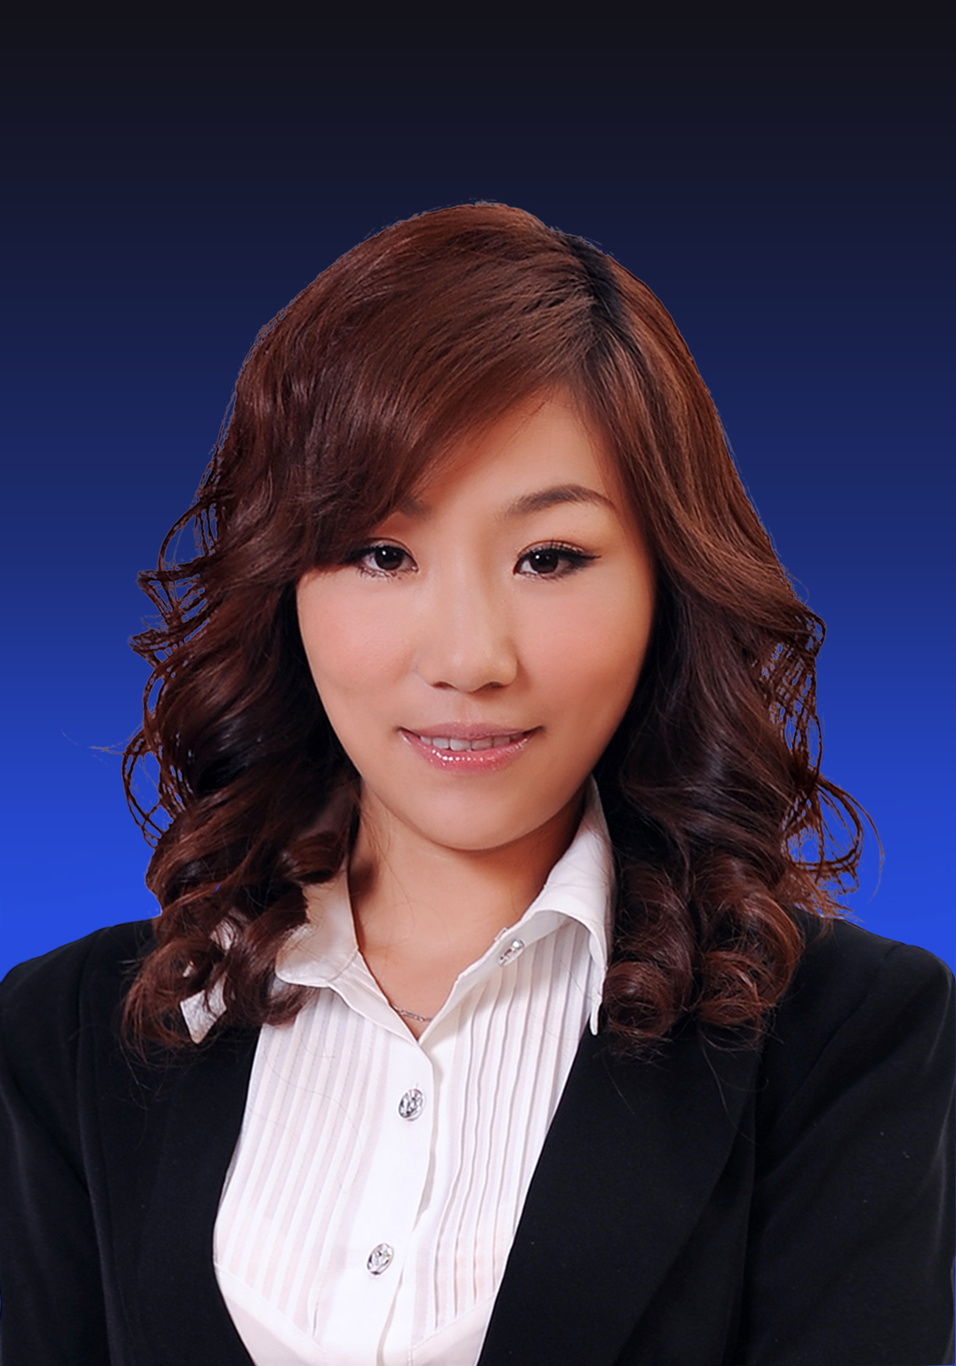

- 联系我们页面中，下面文字部分均设置了超级链接，是否有什么用处？ 建议取消（截图如下）
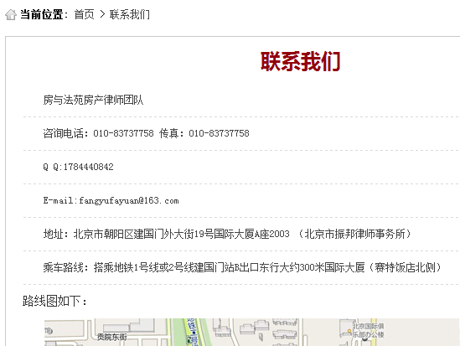

【已修改】

15，下面内容调整建议：由六行内容改为五行，QQ放在E-mail后面，全部字体稍微放大一点点（截图如下）


【已修改】
- 无论进入那个目录，栏目栏都选中首页状态，是否欠妥（截图如下）
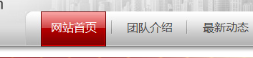

【已修改】
- 团队介绍、联系我们、等文本字体偏小，稍微大一点（截图如下）

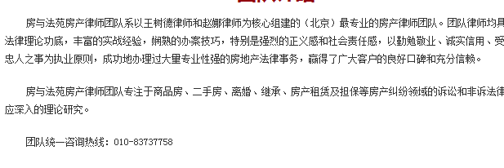
【已修改】

18、 网站下方所有如下内容中的问号应该去掉（截图如下）
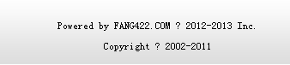
【已修改】

